Informations à partager suite au café de parents du 31 janvier

Les enfants, les limites, l’autorité.

Présentation de Christelle BRICKA, association Parents tout simplement,
Résumé d’Olivier RAGOT

L’enfant d’aujourd’hui est majoritairement cerveau droit : le jeu, le plaisir, les émotions ou les découvertes sont prioritaires.
Or toute la journée (école, devoirs…) beaucoup de sollicitations cerveau gauche. Importance de l’équilibre.

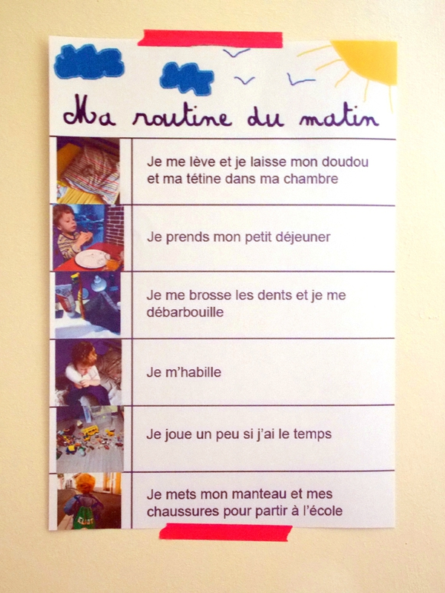

L’enfant et même l’adolescent ont de grandes difficultés à penser sur la pensée.
Pas de pensée multiple, pas capable de gérer plusieurs choses à la fois
Mémoire de poisson rouge, une chose à la fois.
Acquisition de la pensée multiple permet de ne pas refaire la même bêtise, de prendre des décisions (pas avant 13 ans).

Aide avec des routines. Exemple le matin avec des enfants pour baliser et apaiser la préparation.

- Le filtre à parole : les enfants et adolescents ne l’ont pas, ils sortent les choses comme elles viennent (« t’es plus ma maman », « tu saoules »…). Il faut décoder. Besoin d’autorité, pas d’autoritarisme. Placer un cadre plus que des limites (elles seraient à dépasser…)
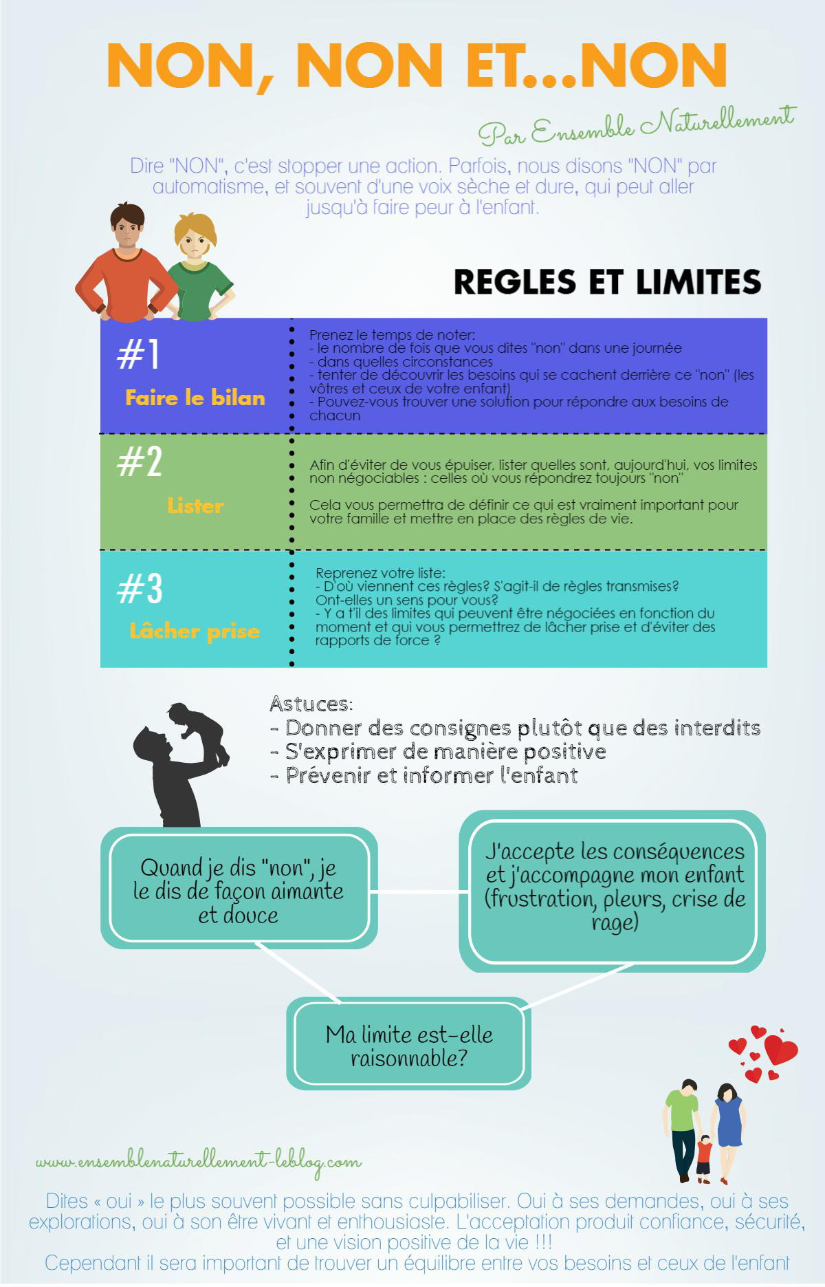

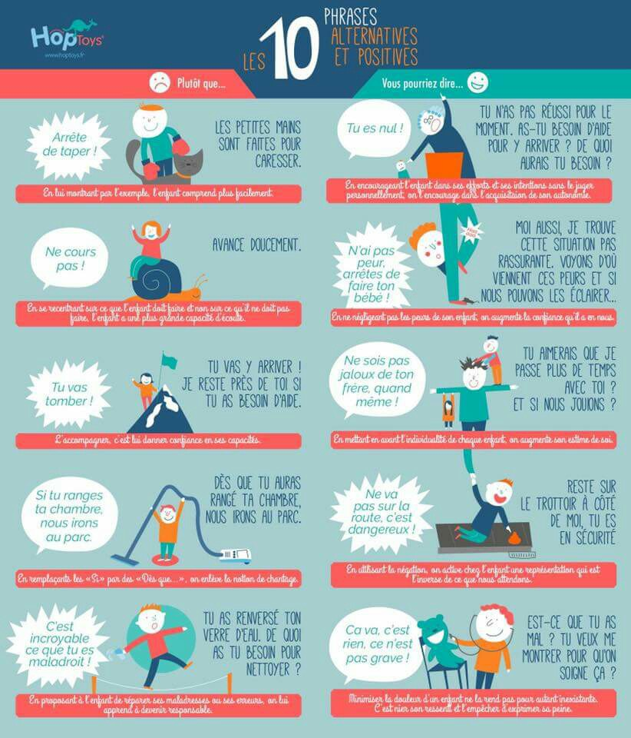

- De 0 à 6 ans enfant construit différence entre besoins et désirs.

- Parents disent oui aux besoins (maman et papa aimable) et non aux désirs (père et mère cadre, interdit, sociabilisation).
Important que les 2 soient 50% maman/papa et 50% mère/père
Encadrer les désirs c’est apprendre la tolérance à la frustration.
Quand l’enfant est en trop plein émotionnel, il faut éponger, envoyer de l’endorphine (plaisir) puis un temps de qualité.
Un enfant ne se met pas en colère par choix, c’est physiologique. Il faut l’aider à sortir de sa colère.
Besoin aimable 5’ de temps individualisé de qualité, des mots valorisants, des câlins…

- Le réservoir émotionnel des enfants comme des adultes : il est composé de 5 compartiments qui doivent tous être rassasiés :
  - Les paroles valorisantes : mots d’amour, compliments, encouragements, pardons, excuses, paroles humbles et requêtes
  - Moments de qualité : être ensemble, dialoguer, partager une activité
  - Des cadeaux : achetés, trouvés, confectionné, don de soi
  - Services rendus : aides et assistances
  - Le contact physique : câlins, toucher,

- En cas de difficultés/désaccords avec votre enfant – 5 étapes.

- décrire le problème (je vois que tu as oublié ton livre, comment on fait pour ne plus l’oublier ?…)
- donner de l’information, pas d’ironie (ex tu n’as pas rangé tes chaussures, ton frère va tomber… enfant ne comprend pas et ado va répondre « je m’en fiche… ». Dire « dans notre maison nous rangeons les chaussures »)
- noter (avec les ados check list, avec les petits pictogrammes)
- se mettre dans la règle « on + comportement » surtout pas de « tu ne….pas »
- essayer de rappeler en « 1 mot » précis concis

Règle des 5 C pour les consignes :
Claire
Courte
Constante
Cohérente
Conséquences

Bibliographie / sitographie :

https://www.parents-simplement.com/

Isabelle FILLIOZAT, « J’ai tout essayé » relations avec les enfants de 1 à 5 ans.
« Il me cherche » » relations avec les enfants de 6 à 11 ans
« On ne se comprend plus » relations avec les adolescents de 12 à 17 ans.

Gary CHAPMAN, « Langages d’amour des enfants »

